PHIẾU HỌC TẬP BÀI 21.
THỰC HÀNH: PHÂN BIỆT CÁC NHÓM THỰC VẬT
NHÓM:………..
Xác định các bộ phận trên hình và nêu đặc điểm các bộ phận của các nhóm thực vật
CÂY RÊU
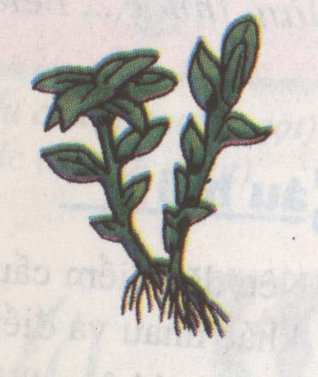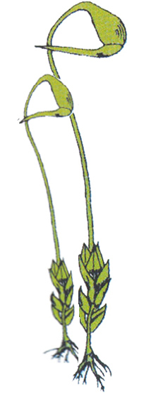

- ĐẶC ĐIỂM:
+ Rễ: …………………………………………………………………………..
+ Thân: ………………………………………………………………………..
+ Lá:…………………………………………………………………………….
+ Vị trí bào tử:……………………………………………………………………..
+ Mạch dẫn:……………………………………………………………………

CÂY BÈO ONG
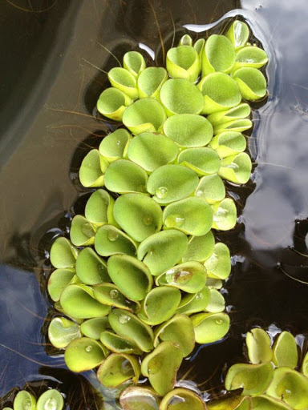

- ĐẶC ĐIỂM:
+ Rễ: …………………………………………………………………………..
+ Thân: ………………………………………………………………………..
+ Lá:…………………………………………………………………………….
+ Mạch dẫn:……………………………………………………………………

CÂY THÔNG  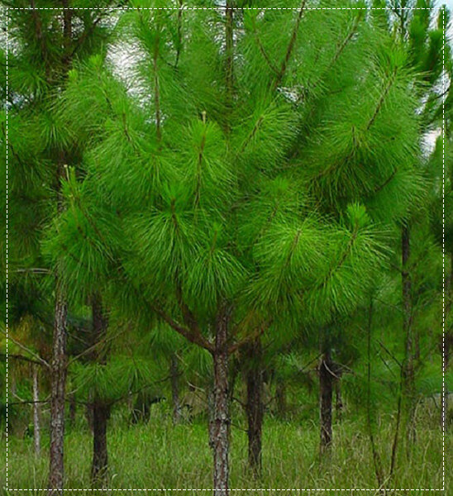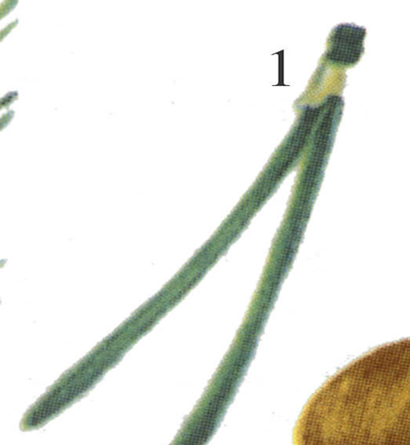  -ĐẶC ĐIỂM:  + Rễ: …………………………………………………………  + Thân: …………………………………………………………  + Lá:………………………………………………………….  + Đặc điểm cơ quan sinh sản……………………………………  …………………………………………………………………  + Vị trí hạt :……………………………………………………  + Mạch dẫn:…………………………………………………… | 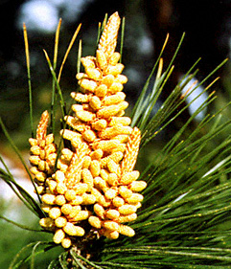  Nón………..  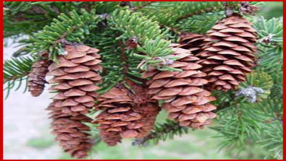  Nón………….  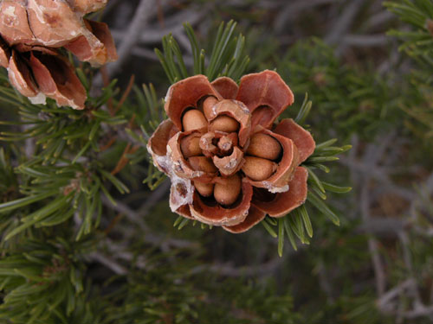  Hạt thông

CÂY CAM

+ Rễ: …………………………………………………………………………..
+ Thân: ………………………………………………………………………………………
+ Lá:……………………………………………………………………………………………
+ Cơ quan sinh sản:……………………………………………………………………………
……………………………………………………………………………………………………………………………………………..
+ Vị trí hạt :……………………………………………………………………………………

PHIẾU PHÂN LOẠI CÂY
STT | TÊN CÂY | NHÓM THỰC VẬT
 |  | Thực vật không có mạch | Thực vật có mạch, không có hạt | Thực vật có mạch, có hạt, không có hoa | Thực vật có mạch, có hạt, có hoa
1 | Cây cam
2 | Cây bèo ong
3 | Cây rêu
4 | Cây thông

PHIẾU PHÂN CHIA THỰC VẬT THEO VAI TRÒ SỬ DỤNG

STT | Cây  Lương thực | Cây  thực phẩm | Cây  ăn quả | Cây  lấy gỗ | Cây  làm thuốc | Cây  làm cảnh
1
2
3
4

